МИНИСТЕРСТВО ОБРАЗОВАНИЯ И НАУКИ

Федеральное государственное автономное образовательное учреждение

высшего образования

«Санкт-Петербургский государственный электротехнический

университет «ЛЭТИ» имени В. И. Ульянова (Ленина)»

(СПБГЭТУ «ЛЭТИ»)

**Кафедра философии**

**Реферат**

**на тему**

**ИСТОРИЯ РАЗВИТИЯ СИСТЕМ УПРАВЛЕНИЯ РЕКТИФИКАЦИОННЫМИ КОЛОННАМИ**

Тема диссертации: «Разработка и исследование математических моделей управляемых процессов многокомпонентной ректификации в технологии переработки природного газа»

Аспирант кафедры автоматики и процессов управления

Сердитов Ю.Н.

Научный руководитель

д. т. н, проф. Душин С.Е.

Санкт-Петербург

2019 г.

**СОДЕРЖАНИЕ**

**Введение** 3

**Глава 1. История создания и совершенствования ректификационных колонн** 5

1.1. История создания ректификационных колонн 5

1.2. История создания зарубежных ректификационных колонн для нефте- и газоперерабатывающей отрасли 13

1.3. История создания отечественных ректификационных колонн для нефте- и газоперерабатывающей отрасли 17

**Глава 2. История развития систем управления ректификационными колоннами** 19

2.1. Традиционные методы автоматического управления ректификационными колоннами 19

2.2. Интеллектуальные методы управления в нефте- и газоперерабатывающей отрасли 23

**Заключение** 26

**Источники** 27

введение

Дистилляция является одним из старейших и наиболее часто используемых методов перегонки, разделения и очистки (помимо кристаллизации) и, вероятно, одним из наиболее тщательно исследованных и понятых процессов. В ~~этом~~ реферате описано историческое развитие процесса дистилляции от первых применений более 5000 лет назад в Месопотамии до средневекового периода, промышленных разработок 19-го века и современных применений. Ввиду большого количества информации о дистилляции в литературе и «Всемирной паутине», акцент делается на основные приложения, оборудование и методах управления этим оборудованием. Методы регулирования и сами аппараты ректификации, вместе с научными знаниями отображают развитие процесса дистилляции. Текущие разработки аппаратов ректификации охватывают более глубокое знание тепломассопереноса, а также различных функций технологического процесса.

Объектом перегонки является отделение летучей жидкости от нелетучего вещества или, чаще, это разделение двух или более жидкостей с различной летучестью. Если только один компонент смеси является летучим, нетрудно получить его в чистом виде путем дистилляции, и во многих случаях компоненты смеси двух или более летучих жидкостей могут быть разделены, хотя зачастую с большими затратами времени и материала – с помощью простого ректификационного аппарата.

Дистилляция является мощным методом выделения вещества компонента из жидкой смеси путем селективного испарения и конденсации. Слово «дистилляция» происходит от латинского глагола destillare, означающего «опускаться» или «сочиться». Дистилляция имела более широкое значение в древние и средневековые времена, потому что почти все операции очистки и разделения были отнесены к термину /операции отнесены к термину?/ дистилляция, такие как фильтрация, кристаллизация, экстракция, сублимация.

Многие из продуктов, которые мы используем каждый день - от бензина, до питьевой воды, являются результатом перегонки: Ниже приведены основные отрасли промышленности, в которых применяется процесс ректификации.

*Дистилляция морской воды*. Вода из природных источников содержит различные минералы и другие примеси, многие из которых удаляются дистилляцией. Дистиллированная вода обычно используется в ситуациях, когда присутствие минералов может снизить эффективность определенного оборудования, таких как паровые утюги или опреснительные установки, в которых также используют дистилляцию, чтобы превратить морскую воду в питьевую воду.

*Дистилляция при производстве этанола*. В результате брожения органических материалов, образуется разбавленная версия этилового спирта. Дистилляция ферментированного материала очищает и концентрирует этанол.

*Дистилляция сырой нефти и природного газа*. Поскольку каждый из этих продуктов имеет уникальную температуру кипения, процесс, известный как фракционная перегонка, используется для переработки нефти в различные нефтепродукты. К ним относятся бензин, дизельное топливо, смазочное масло, мазут, парафин и другие нефтепродукты.

Одним из самых ранних применений дистилляции считается производство духов, которое началось около 3500 г. до н.э. Аромат различных растений и трав содержится в так называемых эфирных маслах, которые можно добывать дистилляцией. Однако многие ароматические растения имеют тенденцию разлагаться при высоких температурах, поэтому разделение с помощью обычной дистилляции нецелесообразно. В этих случаях пар проходит через растительный материал, чтобы вытянуть эфирные масла, не сжигая смесь. Пар затем улавливается и конденсируется так же, как при обычной перегонке.

ГЛАВА 1. ИСТОРИЯ СОЗДАНИЯ И СОВЕРШЕНСТВОВАНИЯ РЕКТИФИКАЦИОННЫХ КОЛОНН

* 1. История создания ректификационных колонн

Первые цивилизации зародились в Месопотамии, Египте, Сирии и Китае. Напрямую древние письменные источники не свидетельствуют об использовании дистилляции как метода для получения необходимых компонентов для таких продуктов как мази, бальзамы, настойки или кремы. Считается, что жрецы использовали устройства для дистилляции и держали эти технологии в секрете. Герман Шеленц [1] утверждал, что персы изобрели дистилляцию, которая была использована для производства розовой воды, розового масла и других духов. Он также заявил, что дистилляция применялась для сухой перегонки древесины для скипидара и древесной смолы. Вместе с Эдмундом фон Липпманном [2] Шеленц обнаружил, что в египетском папирусе Эберса (1550 г. до н.э.), содержащего информацию по медицинским рецептам, уже приводилось описание процесса дистилляции эфирных масел из трав.

Ещё Аристотель упоминает, что чистая вода может быть получена из морской воды путем испарения, но он не объясняет, как можно осуществить конденсацию пара. Примитивный метод конденсации описан Дискоридом, который утверждал, что масло можно получить, нагревая канифоль в сосуде, в верхнюю часть которого помещается некоторое количество шерсти. Масло конденсируется в шерсти и может быть выжато из нее.

В работе [3] приводятся данные, что около 3500 г. до н.э. шумеры начали применять испарение и конденсацию жидкости в целях очистки вещества для экстракции эфирных масел из трав.

Роберт Форбс [4] приходит к выводу, что александрийские химики были первыми, кто разработал и применил дистилляцию для очистки эфирных масел, розовой воды, древесного скипидара и других веществ. Асфальт был найден естественным путем /может в естественном виде?/ и перегонен в более вязкую смолу для строительства судов или домов. Из приведенной информации можно сделать вывод, что уже в Древнем Мире были известны способы получения как легких, так и более тяжелых фракций путем дистилляции.

Также есть упоминания о китайской дистилляции /здорово, китайская дистилляция ☺/с древних времен [5]. Определённые типы горшков, похожие на те, что были найдены на раскопах древней Александрии, были также обнаружены в Китае (около 2000 г. до н.э). Были найдены чайники, датируемые 1000 г. до н.э., которые предположительно использовались для операции перегонки. Как правило, нагревание проводилось горячей водой или песчаной баней, теплым навозом или солнцем. Охлаждение обычно выполнялось воздухом или мокрыми простынями. Это развитие также можно увидеть на правой стороне рисунка 1.1, где изображены другие типы горшков. Все они имеют дополнительное охлаждение водой. Верхний сосуд покрыт флисом или нитью над жидкостью для дистилляции (рис. 1.1 (4)).

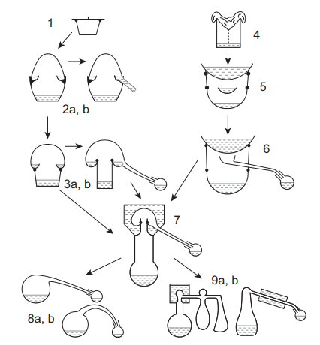

Рисунок 1.1 – Иллюстрация поэтапного совершенствования ранней дистилляции

Разделение охлаждающей воды и конденсирующихся паров приведено на рисунке 1.1 (2 a, b) и (5). Чаша для сбора помещалась в центре неподвижного тела. Найдены различные модификации таких сосудов. Далее китайцы добавили боковую трубку к чашке и приемнику (рис. 1.1 (6)), что позволило ~~вынести~~ чашу для сбора вынести за стенки сосуда.

Примерно в восьмом веке нашей эры монголы и китайцы обладали достаточными знаниями, чтобы перегонять ферментированное конское молоко для ликера, называемого каракумыссом. Содержание алкоголя контролировалось количеством добавленной охлаждающей воды. Китайцы использовали ферментированный рис, просо или ячмень для производства спиртных напитков. Еще один интересный метод из Китая и Дальнего Востока включает производство камфоры, сухую перегонку трав и сублимацию кристаллов.

Неподвижный верх, в котором охлаждающая вода окружает боковую трубу, показан в средней части рисунка 1.1 (7), является типичным в Средние века и оставался излюбленной техникой до начала девятнадцатого века. Нижняя часть рисунка 1.1 описывает дальнейшие этапы разработки; начиная слева: реторта с охлаждаемым приемником (рис. 1.1 (8а, b)) проистекает из гандхарской (персидско-индийской) традиции и в Китае в период династии Мин (четырнадцатый, семнадцатый век); затем следуют дефлегматоры в средневековой Европе (рис. 1.1 (9а)); второй сосуд соединяет охлажденную неподвижную головку и приемник для конденсации менее летучих фракций и отдельных компонентов дистиллята. На самой правой стороне находится охлаждающий конденсатор, приложенный к боковой трубе неподвижного элемента (рис. 1.1 (9b)), без дополнительного охлаждения в головке.

Одно из самых старых графических изображений оборудования для дистилляции изображено на рисунке 1.2 и получено из александрийских философских школ в первых веках нашей эры. Этот типичное оборудование для дистилляции для эллинско-египетского периода в Александрии и использовался он со 100 по 900 г. н.э. .

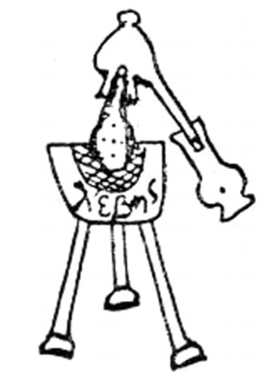

Рисунок 1.2 – Иллюстрация алембика Синезийского, что первоначально означало чайник, в котором кипела вода

Аппарат состоит из четырех элементов, которые также используются сегодня: верхняя часть (шлем – alembicum), приемник (сосуд – recaptaculum), кипящий сосуд («огурец» – Cucurbita) и песочная или водяная баня на штативе. Некоторые элементы, такие как песочная ванна или шлем, все еще встречаются в современном оборудовании. Используемые материалы варьируются от глиняной посуды, стекла (в основном для шлема и приемника) и металла, таких как бронза, олово или медь (в основном для более крупного аппарата).

Позднее арабы (примерно 700 – 1450 н.э.) переняли технологию александрийских и сирийских химиков и не вносили никаких дополнительных изменений в оборудование и использовали традиционное оборудование для дистилляции, главным образом, для производства духов, розовой воды и масла, а также для медицинских веществ. Стеклянная часть алембика этого периода, найденная в Александрии, показана на рисунке 1.3.

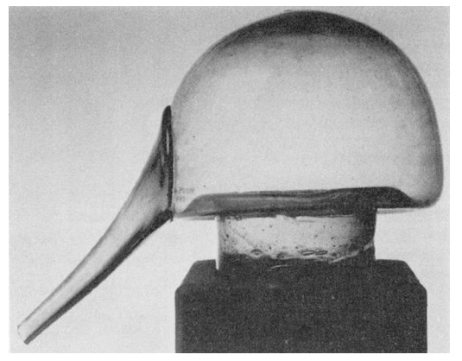

Рисунок 1.3 – Иллюстрация стеклянной части алембика, найденной в Александрии

Тем не менее, арабские знания распространились на южную часть Европы.

Альберт Великий (Albertus Magnus, 1193 – 1280; Кельн) работал над перегонкой вина и других спиртных напитков. Он считал, что дистилляция является наиболее важным процессом в алхимии: «алхимику нужны две или три комнаты, предназначенные исключительно для сублимаций, растворов и дистилляций» [4].

Предыдущие разработки привели к широкому использованию алкоголя в медицине и фармации в четырнадцатом и пятнадцатом веках.

Активное развитие технология дестилляции получила в период с 1450 г. до 1650 г. Это стало возможным благодаря более широкому распространению информации после изобретения печати, и большему спросу на дистиллированные продукты, такие как концентрированные спиртовые или минеральные кислоты. В этот период работали многие ученые, промышленники и мастера, проектируя и исследуя различные типы установки, тем самым способствовали более интенсивному внедрению технологии в промышленность.

Прямая паровая дистилляция, вероятно, была проведена довольно рано китайскими химиками, начиная с седьмого века нашей эры. В Китае использовали водяную баню и вели пар через бамбуковую решетку. Пар растворяет более легкие фракции и конденсируется в холодном сосуде, содержащем растворенный материал. Иоганн Глаубер (1604 – 1668) отделил источник нагрева от неподвижного основания. В современных, постоянно работающих дистилляционных колоннах, используется именно такой подход.

Роберт Бойл (1626 – 1692), которого часто называют отцом современной химии, проводил систематические эксперименты по дистилляции. Он перегонял спирт с фрагментами уксусной кислоты в течение нескольких дней и обнаружил, что в конце процесса в жидкости было более высокое содержание кислоты, чем в исходном материале. Бойл сделал вывод из своих экспериментов, что уксусная кислота испаряется при более высоких температурах и может быть отделена от низкокипящего спирта. Поэтому его выделяют среди ученых, кто научно получил фракционную перегонку как метод разделения различных кипящих жидкостей. Он работал в условиях вакуума и повышенного давления.

Период 1650–1800 гг. характеризуется созданием лабораторий для химических исследований и крупного производства спирта и минеральных кислот. Железо, свинец и медь стали более популярными материалами для дистилляционного оборудования, особенно для больших устройств, благодаря их более высокой механической прочности и лучшей управляемости.

Увеличение количества в основном спирта и минеральных кислот в промышленной дистилляции привело к широкому росту оборудования для дистилляции. Во Франции было начато много разработок, предназначенных для внедрения в технологический процесс на спиртзаводе. Наполеон установил приз на производство и брожение сахарной свеклы. Жан-Эдуар Адам разработал прерывистый аппарат для фракционной перегонки, который был дополнительно разработан Исааком Бераром с частичной конденсацией. Работа Адама и Берара привела к формулировке двух следующих принципов [4]: 1) обогащение низкокипящего компонента в поднимающемся паре посредством хорошего контакта с нисходящей жидкостью; 2) обогащение пара путем частичной конденсации и рефлюкса в неподвижное?. Оба этих принципа привели к тому, что в 1813 году Жан-Батист Селье-Блюменталь (1768 – 1840) запатентовал непрерывно работающую ректификационную колонну. Эта дистилляционная колонна показана на рисунке 1.4.

Верхняя часть колонны содержит поддоны с пузырьковыми крышками, а нижняя часть имеет конические металлические крышки, которые также служат для контакта с паром и жидкостью. Эта конструкция была основой, используемой для разработок во Франции в последующие 60 лет.

В 1817 году Чарльз Дерозне (1780–1846) также построил непрерывно работающую ректификационную колонну и довел ее до промышленной зрелости. В 1822 году Энтони Перье получил патент на «перегородки» в качестве конструкции подноса на заводе по производству виски, чтобы улучшить контакт между паром и жидкой фазой. Перегородки выглядят аналогично современным крышкам и вкладышам. Чуть позже, в 1830 году, Aeneas Coffey разработал перфорированные лотки в качестве ситовых конструкций для контакта с жидкими средами. Колонки ситовой тарелки Коффи имели расстояние 15 см и более. Сетчатая пластина была разработана главным образом для высоковязких жидкостей, но она не была успешной. Сегодня сетчатые лотки используются для предотвращения вспенивания жидкостей с низкой вязкостью.

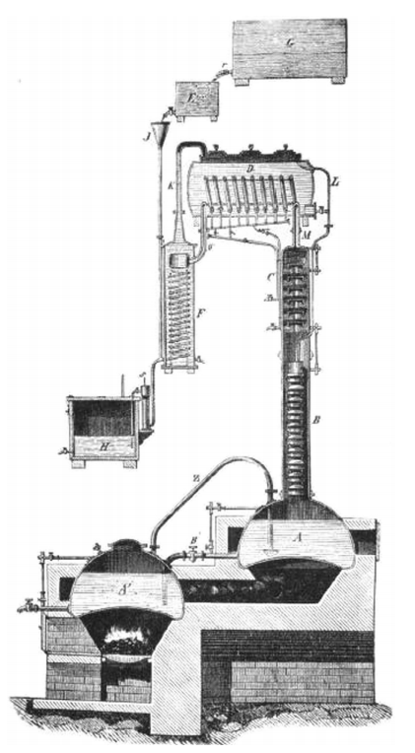

Рисунок 1.4 – Иллюстрация первой непрерывной ректификационной колонны Жан-Батиста Селье-Блюменталя

* 1. История создания зарубежных ректификационных колонн для нефте- и газоперерабатывающей отрасли

Нефть оказывает влияние почти на каждый аспект нашего современного образа жизни. Масло используется для питания наших транспортных средств, для создания лекарств, которые поддерживают здоровье, а также для производства пластмасс, косметики и других предметов личной гигиены, которые улучшают нашу повседневную жизнь. Тем не менее, ни один из этих продуктов не будет существовать без процесса очистки. Например, вы не положите сырую нефть в бензобак автомобиля. Это должно быть сначала переработано в бензин.

Сегодня сырая нефть перерабатывается во всем мире. Крупнейшим нефтеперерабатывающим заводом является нефтеперерабатывающий комплекс Парагуана в Венесуэле, который может перерабатывать 940 000 баррелей нефти в день. Тем не менее, практика переработки нефти была создана в Соединенных Штатах, где она продолжает оставаться важной частью экономики страны.

Американец Самуэль М. Кьер, был первым, кто перерабатывал сырую нефть. В середине 1840-х он узнал о сырой нефти благодаря своему соляному бизнесу. Иногда, скважины, пробуренные для соленой воды, производят дурно пахнущую нефть вместе с рассолом. Для многих в соляном бизнесе нефть была неприятностью, и они были готовы сжечь ее или позволить ей стекать в близлежащие водные пути. Однако Кьер был предпринимателем и считал, что может превратить маслянистый побочный продукт своих соляных скважин в нечто ценное.

Сначала Кьер использовал легковоспламеняющееся масло, добываемое его соляными колодцами, чтобы осветить соляные работы ночью. Горящее сырье издавало ужасный запах и много дыма. Тем не менее, Кьер смог осветить свой бизнес, не заплатив за дорогой источник света, такой как китовое масло. Затем Кьер упаковал чистую сырую нефть в бутылки в полпинты для продажи в качестве лекарства. Бутылка Kier's Petroleum продается за 50 центов. Кьер нанял рабочую силу продавцов, которые путешествовали по сельской местности в красочных фургонах, рекламируя и продавая свой лекарственный препарат. Позже он продавал Kier's Petroleum исключительно через аптеки. Однако к 1852 году лекарственное увлечение масла исчезло, и Кьеру понадобился другой способ сделать его полезным и ценным.

Кьер знал, что сырая нефть будет гореть, и думал, что из нее можно сделать хорошее и недорогое ламповое масло. Однако запах и дым, производимые горящим маслом, затрудняли продажу в качестве источника света. В 1849 году Кьер привез образцы сырой нефти в Филадельфию, где их проанализировал профессор Джеймс С. Бут, химик. Бут согласился с тем, что сырая нефть может использоваться для освещения, но ее нужно дистиллировать или очищать, чтобы получить лучшую горящую жидкость. Таким образом, в 1850 году Кьер начал экспериментировать с дистилляцией и стал первым человеком в США, который попытался использовать жидкую нефть в качестве исходного материала для производства лампового масла. Его эксперименты по рафинированию были успешными, и к 1851 году Кьер выпустил продукт под названием Carbon Oil, мазут, который горел с небольшим количеством дыма и запаха. Он продал свое углеродное масло за 1,50 доллара за галлон.

В сотрудничестве с Джоном Т. Киркпатриком, Кьер создал первый американский нефтеперерабатывающий завод в Питтсбурге, штат Пенсильвания. Он начал с небольшого одного или двух колон, но к 1854 году у него все уже работали большие колонны. Когда Эдвин Л. Дрейк ударил по нефти около Титусвилла, штат Пенсильвания, в 1859 году, рынок был залит нефтью, и в Питтсбурге появилось семь новых месторождений нефти. /плохая стилистика абзаца. Возможно подстрочный перевод/

НПЗ вступают в строй. К концу 1860-х годов в одном только Питтсбурге работало 58 нефтеперерабатывающих заводов. Сэмюэл М. Кьер провел большую часть своей жизни, пытаясь сделать сырую нефть полезной и ценной, и на этом пути он создал нефтеперерабатывающую промышленность США.

На заре нефтяной промышленности методы переработки нефти сильно отличались от методов, которые мы используем сегодня. Такие люди, как Сэмюэль М. Кьер, использовали горизонтальные цилиндрические перегонные кубы, в которых одновременно содержалось от 5 до 6 баррелей нефти. Используя перегонные кубы, испарители очень медленно повышали температуру масла. Когда температура поднималась, они удаляли дистилляты, такие как бензин, т.к. они им были бесполезны, добывая только масло для керосиновых ламп. Со временем другие нефтяные дистилляты стали быть полезными, и процесс ректификации эволюционировал (см. рис. 1.4). /опять стилистика/

К 1970 году нефтеперерабатывающая промышленность стала широко известной во всем мире. Поставки сырой нефти для переработки в нефтепродукты достигли почти 2,3 миллиарда тонн в год (40 миллионов баррелей в день), при этом основные концентрации нефтеперерабатывающих заводов находятся в большинстве развитых стран. Однако, когда миру стало известно о влиянии промышленного загрязнения на окружающую среду, нефтеперерабатывающая промышленность была в центре внимания перемен. Нефтеперерабатывающие заводы добавили установки гидроочистки для извлечения соединений серы из своих продуктов и начали производить большие количества элементарной серы. Сточные воды и выбросы в атмосферу углеводородов и продуктов сгорания также стали предметом повышенного технического внимания.

Начиная с середины 1970-х годов нефтеперерабатывающие заводы в Соединенных Штатах, а затем и во всем мире были обязаны разрабатывать технологии производства высококачественного бензина без использования свинцовых добавок, а с 1990-х годов они должны были взять на себя значительные инвестиции с целью минимизации выбросов в окружающую среду. Так нефтепереработка стала одной из наиболее жестко регулируемых отраслей промышленности в мире, тратя большую часть своих ресурсов на сокращение его воздействие на окружающую среду, поскольку он перерабатывает около 4,6 млрд. тонн сырой нефти в год (примерно 80 млн. баррелей в день).

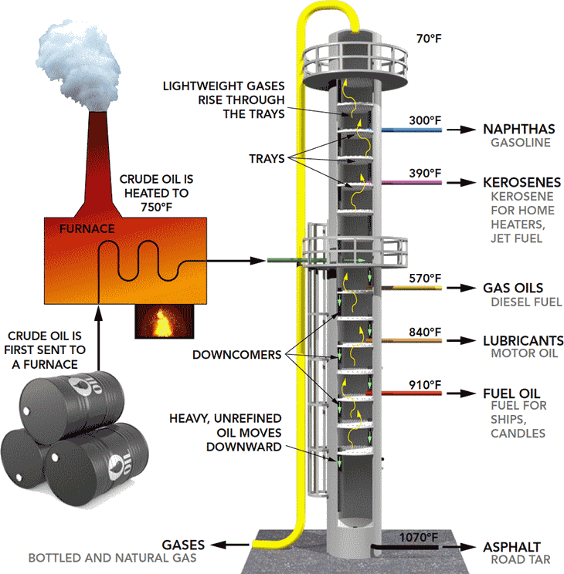

Рисунок 1.5 – Иллюстрация работы современной непрерывной ректификационной колонны

* 1. История создания отечественных ректификационных колонн для нефте- и газоперерабатывающей отрасли

Практика дистилляции зародилась самостоятельно в ряде регионов. Сведения о первой винокурне сохранились еще с 1174 года, а первым дистиллятором был В. Шилов. На Руси в качестве посуды для дистилляции в XVII веке использовались разнообразные колфы, большие и малые аламбики (о которых узнали от торговли с арабским миром), реторты и т.д. Развитие процессов дистилляции в производстве крепких алкогольных напитков двигался семимильными шагами. Точно также развитие затрагивало дистилляционные аппараты и перегонные кубы.

На территории России ректификационные колонны начали появляться в конце 60-х годов XIX века. Принципиальная схема перегонного аппарата (полной ректификационной колонны) с тех пор почти не изменилась. Их устанавливали на ликероводочных заводах, где производили спирт на экспорт. Через несколько лет на российских предприятиях начали делать «столовое вино». Данный напиток представлял собой спирт, который разводили ключевой водой.

Промышленная переработка нефти, осуществленная на специализированном заводе, также впервые появилась в России. В 1745 г. архангельский купец Фёдор Саввич Прядунов (1696–1753) наладил добычу нефти и построил «первый в мире нефтеперегонный завод на берегах Ухты близ Пустозёрска».

Существенный вклад в развитие отработки передовых методов развития нефтяной промышленности внес майор корпуса горных инженеров Николай Воскобойников (1803–1861), назначенный в начале 1834 г. директором бакинских и ширванских нефтяных промыслов. Начав с организационных мер по повышению объёмов добычи, хранения, приема и приема нефти, в середине 1834 г., с целью получения качественных продуктов для освещения, Воскобойников приступил к экспериментальной перегонке нефти с помощью придуманных им «перегоночных снарядов», использование которых позволило существенно повысить эффективность данного процесса.

Если современное производство позволяет выработать из нефти сотни различных продуктов, то до начала 70-х годов XIX в. практически единственным продуктом её переработки был керосин. По мнению некоторых зарубежных ученых, открытие способа выделения керосина принадлежало канадскому инженеру Абрахаму Геснеру, который в 1854 г. получил в США патент на этот новый осветительный материал. В России производство нефтяного керосина связано с Северным Кавказом, где недалеко от Моздока в 1823 г. братья Василий, Герасим и Макар Дубинины, имевшие опыт перегонки древесной смолы, соорудили нефтеперегонную установку, состоящую из одного перегонного куба емкостью 500 литров. Нефть нагревалась в кубе, образующиеся пары проходили через змеевиковый холодильник и, конденсируясь, стекали в ведро. Из 40 ведер нефти получалось 16 ведер керосина. Семейное нефтяное предприятие Дубининых функционировало более 20 лет и было уничтожено в результате нападения горцев имама Шамиля.

Также стоит отметить компанию «ПЕТОН», которая в 1965 году начала разработку и внедрение инновационной технологии дистилляции в Уфимском нефтяном институте на кафедре процессов и приборов (разделение нефтяных смесей в дистилляционной колонне с фазовым поперечным потоком (газ / жидкость) на насадке). Реализованный в ОАО «Салаватнефтеоргсинтез» проект запуска колонны стал важным научным достижением для российской нефтепереработки.

Один из проектов научно-исследовательского и конструкторского центра это компании, направленный на создание энергоэффективного процесса и повышение эффективности газожидкостных фаз в поперечном потоке, привел к крупномасштабному производству.

Развитие двигателя внутреннего сгорания в более поздние годы 19-го века создало небольшой рынок для сырой нефти. Но разработка автомобиля на рубеже веков резко повысила спрос на качественный бензин.

ГЛАВА 2. ИСТОРИЯ РАЗВИТИЯ СИСТЕМ УПРАВЛЕНИЯ РЕКТИФИКАЦИОННЫМИ КОЛОННАМИ

2.1. Традиционные методы автоматического управления ректификационными колоннами

Управление таким крупным и сложным предприятием, как современный нефтеперерабатывающий завод, немыслимо без глубокой автоматизации технологических и общезаводских цехов товарного, энергетических и др. За последние годы системы автоматического управления непрерывно совершенствуются, в частности старые пневматические и традиционные электрические системы постепенно вытесняются интеллектуальными, допускающими прогнозирование и мониторинг на большом количестве входных данных, активно применяются технологии дополненной реальности и др.

Эффективность работы ректификационных колонн существенно зависит от вида перерабатываемого сырья, режима эксплуатации, рабочих условий, работы системы автоматизации, качества изготовления и монтажа колонны и тарелок и т. д. Практические данные об эффективности промышленных колонн однотипных установок часто значительно различаются. Вместе с тем, эти данные позволяют более обоснованно выбрать рабочие характеристики колонны при проектировании, оценить фактические показатели при эксплуатации, реализовать подбор первоначальных настроечных коэффициентов регулирующей аппаратуры системы управления.

Простая ректификационная колонна имеет один сырьевой поток, два продуктовых потока, один теплоотвод и один теплосъем по концам аппарата. Для ректификации смеси на две фракции, обогащенные низкокипящие компоненты (НКК) и высококипящие компоненты (ВКК), в заданном количестве или с заданным содержанием в них целевых компонентов применяется технологическая схема установки с полной ректификационной колонной. В таком аппарате сырье подается в середину колонны – на тарелку питания. Дистиллят, обогащенный НКК или фракциями, отбирается сверху, а остаток, обогащенный ВКК, – из нижней части колонны. Секция колонны, расположенная выше ввода сырья, называется концентрационной или укрепляющей; секция, расположенная ниже ввода сырья, – отгонной или исчерпывающей. /эти парные термины можно включить в диссертацию/

Контролю /контролю в смысле поддержания значения, т.е. регулированию?/ подлежат следующие параметры: расходы исходной смеси, дистиллята, флегмы, кубового остатка, тепло- и хладоносителей, состав и температура конечных продуктов, температуры исходной смеси, тепло- и хладоносителя, уровень в кубе колонны, температурный профиль по всей высоте колонны, давления в верхней и нижней частях колонны, а также перепад этих давлений.

Большое значение для процесса ректификации имеет температура исходной смеси. Если смесь начинает поступать в колонну при температуре ниже температуры кипения, она должна нагреваться до этой температуры парами, идущими из нижней части колонны. Конденсация паров при этом возрастает, что нарушает весь режим процесса ректификации. Поэтому температуру исходной смеси стабилизируют изменением расхода теплоносителя, подаваемого в теплообменник, тем самым ликвидируют одно из возмущений [6].

От расхода, перегретого пара зависит скорость паров в колонне, которая, в свою очередь, определяет интенсивность и экономичность процесса. Чем больше скорость паров, тем больше слой пены и брызг и тем интенсивнее идет разделение компонентов. С другой стороны, увеличение скорости паров может привести к явлению «захлебывания» колонны, при котором восходящий поток паров начинает препятствовать стеканию жидкости по тарелкам. Следовательно, оптимальный режим работы колонны соответствует скорости паров несколько меньше, чем в начале «захлебывания». При постоянной нагрузке подачу пара можно стабилизировать. При переменной нагрузке колонны она должна изменяться соответственно изменению нагрузки.

/Материал выше может быть как-то включен в диссертацию/

Производственные требования к ректификационной установке сводятся, в первую очередь, к поддержанию заданного состава целевого продукта и к экономичному расходу энергоресурсов. В зависимости от технологических особенностей в качестве целевого продукта могут выступать как дистиллят, так и кубовый остаток.

Типовая функциональная схема процесса ректификации представлена на рисунке 2.1. На схеме показаны: 1 – мембранный вентиль, 2, 12 – датчики уровня, 3 – расходомер, 4 – датчик давления, 5, 7 – датчики температуры, 8 – испаритель, 9 – конденсатор, 10 – ёмкость, 11 – насос.

На схеме показаны шесть контуров регулирования:

1. Расход питающей смеси поддерживается регулятором расхода питающей смеси по схеме «до себя» посредством мембранного вентиля 1 и датчика расхода 3.

2. Давление в верхней части колонны стабилизируется посредством вентиля 1, расположенного на линии отвода охлаждающей воды, и датчика давления 4, «следящего» за полной конденсацией паров в конденсаторе.

3. Температура в верхней части колонны контролируется датчиком 5, а регулируется посредством изменения подачи флегмы в колонну мембранным вентилем.

4. Температура в кубе колонны стабилизируется посредством вентиля 1, расположенного на линии отвода охлаждающей воды, и датчика температуры 7.

5. Уровень кубового остатка в колонне регулируется посредством мембранного вентиля 1 и датчика уровня 2.

6. Контроль уровня дистиллята в промежуточной ёмкости для бесперебойной работы насоса 11 производится датчиком уровня 12, а регулирование осуществляется при помощи вентиля 1, установленного на линии отвода кубового продукта.

Такое регулирование не обеспечивает максимально возможный отбор дистиллята из установки, но при постоянном расходе флегмы облегчается стабилизация давления в колонне, и процесс можно вести с максимальной скоростью паров, т. е. в режиме, близком к «захлебыванию».

Типовые схемы автоматического регулирования режимных параметров в ректификационных установках представлены в источниках [7].

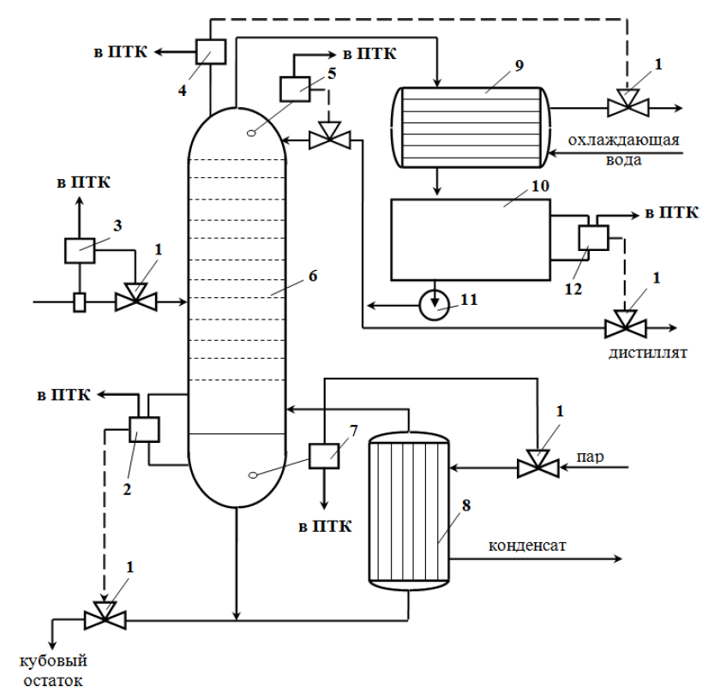

Рисунок 2.1 – Функциональная схема управления ректификационной колонной

2.2. Интеллектуальные методы управления в нефте- и газоперерабатывающей отрасли

Искусственные нейронные сети (ИНС) представляют собой математические или вычислительные модели, структуры и/или функциональные аспекты, которых подобны биологическим нейронным сетям. Они могут быть использованы для моделирования сложных отношений между входами и выходами или для поиска шаблонов. Исследование ИНС восходит к исследованию McCulloch and Pitts (1943). С тех пор ИНС широко использовались для моделирования некоторых видов человеческой деятельности во многих областях науки и техники, таких как аэрокосмическая промышленность, автомобилестроение, электроника, нефтегазовая промышленность, машиностроение и т. д. (Hagan et al., 1997).

Ключом к использованию ИНС в нефтяной инженерии является наблюдение, распознавание и определение проблем (Mohaghegh and Ameri, 1995). Первое применение ИНС в нефтяной инженерии появилось в 1993 году Джуниарди и Эршаги. За последние два десятилетия ИНС был адаптирован в различных аспектах нефтяной инженерии, таких как характеристика коллектора, разработка месторождения, двухфазное течение в трубах, идентификация моделей интерпретации испытания скважины, анализ заканчивания, прогнозирование повреждения пласта (Ramgulam, 2007). То есть, данный принцип стал основанием отбора научных идей, гипотез, теорий, исследовательских программ.

Проблема взаимодействия контуров управления в управлении производственными процессами хорошо известна. Управление дистилляционной колонной трудно контролировать из-за сильного взаимодействия процессов и нелинейного динамического поведения процессов внутри колонны.

Управление ректификационной колонной начинается с определения контролируемых, управляемых и переменных нагрузки. Контролируемые переменные - это те переменные, которые должны поддерживаться в точном значении для удовлетворения целей /это регулируемые переменные (control)/. Манипулируемые переменные - это переменные /это управляющие переменные, т.е. управляющие воздействия/, которые могут быть изменены, чтобы поддерживать контролируемые переменные на своих значениях. Переменные нагрузки - это те переменные, которые вызывают помехи. /возмущения и изменяемые параметры, коэффициенты/

Контролируемые переменные обычно очевидны. Они обычно определяются, когда цели процесса определены и поняты. Переменные нагрузки также легко идентифицируются. Однако идентификация манипулируемых переменных может быть более сложной. Существуют общие рекомендации по определению того, какие манипулируемые переменные должны быть связаны с какой контролируемой переменной, например, [8]:

* управление потоком, который оказывает наибольшее влияние на связанную контролируемую переменную;
* управление меньшим потоком, если два потока оказывают одинаковое влияние на контролируемую переменную;
* управление потоком, который имеет наиболее близкую линейную корреляцию с контролируемой переменной;
* управление потоком, который наименее чувствителен к условиям окружающей среды;
* управление потоком, который менее всего может вызвать проблемы взаимодействия.

/это может быть интересно, если переосмыслить/

Вышеуказанные правила используются для основного принципа управления, и иногда дают противоречивые результаты. За прошедшие годы было предложено несколько методов адаптивного управления многовариантными параметрами [9]. Большинство из этих методов были получены как прямое расширение известной модели с одним входом и одним выходом (SISO). Тем не менее, большинство процессов в дистилляционной колонне имеют несколько входов и несколько выходов (MIMO), как показано в [10], и SISO не в состоянии справиться с нелинейной динамикой процесса. До сих пор хорошие результаты модели SISO получены для управления фракционирующим устройством с использованием ПИД-регулятора. Адаптивное управление и другие методы регулирования используются, когда встречаются нелинейности. Однако мы все еще далеки от достижения цели оптимизации работы ректификационной колонны с использованием нейросетевого управления при минимальных затратах.

ЗАКЛЮЧЕНИЕ

В данном реферате была рассмотрена история создания и развития одного из древнейшего оборудования – ректификационная колонна или его другое название дистиллятор. А также в реферате приводится краткий обзор как традиционных методов управления ректификационными колоннами, так и современных интеллектуальных методов управления.

Было бы лучше, если в Заключении прозвучали конструктивные выводы по главам, а не просто перечисление того, что проделано. В частности, какие задачи предстоит решить.

ИСТОЧНИКИ

1. H. Schelenz, Zur Geschichte der pharmazeutischen Destilliergerate, Miltitz, Leipzig, 1911.
2. E.O. von Lippmann, Entstehung und Ausbreitung der Alchemie, Springer, Berlin, 1919.
3. E. Blass, T. Liebl, M. Haberl, Extraktiondein historischer Ruckblick, Chem. Ing. Tech. 69 (1997) 431-437.
4. R.J. Forbes, A Short History of the Art of Distillation, Brill, Leiden, 1948 reprint from 1970.
5. J. Needham, H. Ping-Yu , L. Gwei-Djen, N. Sivin, Science and Civilisation in China, in: Chemistry and Chemical Technology Pt. 4, Spagyrical, Discovery and Invention: Apparatus, Theories and Gifts, vol. 5, Cambridge University Press, 1980.
6. Шувалов В. В., Огаджанов Г. А, Голубятников В. А. Автоматизация производственных процессов в химической промышленности. – М.: Химия, 1991. – 480 с.
7. Александров И. А. Перегонка и ректификация в нефтепереработке. – М.: Химия, 1981. – 352 с.: ил.
8. Than M.T., Morris A.J., Wood R.K. 1991. Multivariable and multivariate self-tuning control: a distillation column case study. IEEE proceeding symbol D control theory and applications. 138: 9-24.
9. Jones R.W., Than M.T. 1978. Multivariable adaptive control: a survey of method and application. In: O'reilly, J. (ed) Multivariable control for industrial application. Peter peregrinus London.
10. Lawrynczuk M. 2007. A family of model predictive control algorithms with artificial neural network Journal of Applied Mathematics and Computer Sciences. 17: 217-232.

**Отзыв**

на реферат аспиранта кафедры автоматики и процессов управления

Сердитова Юрий Николаевича

по теме «История развития систем управления ректификационными колоннами»

Реферат Ю.Н. Сердитова посвящен истории развития систем управления ректификационными колоннами, истории их совершенствования, а также предпосылкам к модернизации систем управления ректификационными колоннами с использованием искусственного интеллекта.

В работе рассмотрены предпосылки создания и история развития как  
отечественных, так и зарубежных ректификационных колонн. Указаны основные тенденции в их развитии в различные исторические периоды. Отмечено влияние исторических событий на темпы развития и совершенствования ректификационных аппаратов.

Автор проследил развитие ректификационных колонн на протяжении длительной истории их разработки и исследования – от начала V в. до н.э. до современных аппартов.

Из материалов работы следует, что, тенденции в развитии ректификационного оборудования диктовались, как гражданскими потребностями, так и, в значительной части, нуждами тяжёлой промышленности.

На основе сказанного выше можно сделать вывод о том, что реферат Ю.Н. Сердитова даёт хорошее представление об истории развития и применения систем управления ректификационными колоннами. В реферате отражены современные тенденции развития систем управления ректификационных колонн. Тема и содержание реферата соответствует теме и направлениям исследований по диссертационной работе Ю.Н. Сердитова.

Сердитов Ю.Н. показал, что умеет анализировать историю и тенденции развития конкретной отрасли науки и техники.

Выполненная Ю.Н. Сердитова работа заслуживает оценки ОТЛИЧНО.

Научный руководитель

д. т. н, проф. каф. АПУ Душин С.Е